HOJA DE ESTILO PARA COMUNICACIONES Y PÓSTERS

EXPERIENCIAS Y BUENAS PRÁCTICAS

Tipo de aportación: Marque con una X el tipo de aportación que presenta.
vx | Comunicación – Experiencias y Buenas prácticas
 | Póster – Experiencias y Buenas prácticas

Temática de la aportación: Marque con una X la temática de la aportación que realiza.
xX | Metodologías y estrategias para la nueva gestión del conocimiento colectivo y la promoción de la cultura de aprendizaje.
 | El nuevo sentido del aprendizaje y de la formación en las organizaciones
 | Gestión del talento y de la inteligencia colectiva en las organizaciones.
 | Redes corporativas para la promoción de la cultura de aprendizaje e inteligencia colectiva en las organizaciones.
x | Aprendizaje social y colaborativo en la gestión del conocimiento colectivo.
 | Gestión del aprendizaje formal e informal en las organizaciones.
 | El rol de los directivos en los nuevos escenarios

Los apartados propuestos son orientativos y pueden ser ligeramente modificados. La extensión (entre 10.000 y 15.000 caracteres con espacios, referencias incluidas) y el resto de formato debe ser respetado, en cualquier caso.

LA ASISTENCIA ECONÓMICA A LAS ENTIDADES LOCALES Y LA AUTOFORMACIÓN
Francesc Cid Grau
TF: 609 88 41 45 / fcid@dipta.cat
Diputació de Tarragona / España
Núria Gras Nogués
TF: 655 594 964 / ngrasn@dipta.cat
Montserrat Martínez Martínez
TF: 645 558 146 / mtmartinez@dipta.cat
Diputació de Tarragona / España

Resumen
El objeto de esta comunicación es explicar la buena práctica llevada a cabo por la Unidad de Soporte Económico y la Unidad de Formación de la Diputación de Tarragona utilizando una plataforma colaborativa como una herramienta de asesoramiento y de aprendizaje en materia económica dirigida a las entidades locales.
En primer lugar, explicamos la evolución que ha tenido la forma de asesorar des del año 2017, en que el asesoramiento se basaba en hacer des de la Unidad de Soporte Económico las tareas a las entidades locales, hasta el 2022 que con la creación de una plataforma colaborativa el asesoramiento se realiza mediante la transferencia de conocimiento.
En segundo lugar, explicamos la plataforma colaborativa, sus objetivos y su contenido.
Terminamos la comunicación poniendo de manifiesto los principales resultados obtenidos.

1.1. Identificación del contexto
El objeto de esta comunicación es explicar la buena práctica llevada a cabo por la Unidad de Soporte Económico y la Unidad de Formación de la Diputación de Tarragona utilizando una plataforma colaborativa como una herramienta de asesoramiento y de aprendizaje en materia económica dirigida a las entidades locales.
En primer lugar, explicamos la evolución que ha tenido la forma de asesorar des del año 2017, en que el asesoramiento se basaba en hacer las tareas a las entidades locales des de la Unidad de Soporte Económico, hasta el 2022 que con la creación de una plataforma colaborativa el asesoramiento se realiza mediante la transferencia de conocimiento.
En segundo lugar, explicamos la plataforma colaborativa, sus objetivos y su contenido.
Terminamos la comunicación poniendo de manifiesto los principales resultados obtenidos.
1.2. Descripción de la propuesta
Los ciclos de mejora continua realizados desde 2017 nos han llevado a un cambio total de modelo de asesoramiento reconvirtiéndolo en un modelo de asesoramiento y aprendizaje teniendo como eje principal la transferencia de conocimiento mediante una plataforma colaborativa.
1.3. Desarrollo de la propuesta
La metodología utilizada para la implantación del nuevo modelo se ha realizado mediante la ejecución de ciclos de mejora continua, los cuáles se han basado en la revisión del modelo, actuar en relación con las conclusiones de la revisión, planificar las mejoras y llevarlas a cabo, para posteriormente, mediante el análisis de indicadores volver a revisarlas.
De las debilidades del modelo clásico de asesoramiento:
Tabla 1. Revisión modelo clásico
REVISIÓN MODELO CLÁSICO
IMPACTO ENTIDADES LOCALES
- Servicio reactivo, se atienden urgencias
- Acompañamiento puntual
IMPACTO DIPUTACIÓN

- Riesgo carretera
- No sostenibilidad económica ni ambiental
- No trabajo en equipo
- Aislamiento de los trabajadores respecto a la corporación
- Medios y recursos limitados

se hace un primer proceso de mejora pasando a asesorar en remoto, de forma integral y ofreciendo un servicio proactivo. Esto aporta los siguientes beneficios pero también debilidades:

Tabla 2. Revisión modelo clásico a distancia
MODELO | BENEFICIOS | DEBILIDADES
A DISTANCIA | IMPACTO ENTIDADES LOCALES
 | - Servicio proactivo  - Minimización de urgencias  - Acompañamiento continuo  - Servicio integral y remoto | - El personal de las entidades no tiene el conocimiento  - No saben lo que hacen  - Rellenan datos
 | IMPACTO DIPUTACIÓN
 | - Trabajo en equipo  - Sostenibilidad económica y ambiental  - Integración de los trabajadores en la corporación | - El equipo se desgasta corrigiendo fallos continuamente porque el personal no aprende.

Las debilidades detectadas nos llevan a un cambio de modelo basado en la transferencia de conocimiento. Por eso, en primer lugar, se diseña un modelo matemático para analizar qué repercusión tiene el conocimiento del personal de las entidades locales en su gestión.
De dicho análisis se concluye que, a más formación realizada por los empleados de las entidades locales más solventes son las entidades locales en las que ejecutan las tareas y menos esfuerzo debe hacer el personal de la Unidad de Soporte Económico en el momento de asesorarlas.
A consecuencia de los resultados obtenidos en dicho análisis, se inicia un nuevo ciclo de mejora y se establece una nueva metodología de trabajo basada en el concepto HACER HACER que tenía los siguientes cuatro ejes:
1. Comunicación con las entidades locales: ofreciendo una planificación de tareas de gestión presupuestaria y control, sistemas de aviso de plazos de remisión de información y enviando infografías mensuales con el detalle de las tareas a realizar y aquellas que deberían estar hechas.
2. Transferencia de conocimiento: con sesiones formativas mensuales en formato virtual, un correo para dudas y realizando una asistencia y seguimiento permanente y personalizado a las entidades locales.
3. Herramientas de trabajo: con expedientes adaptados a la tramitación electrónica y la tramitación de expedientes mediante flujos.
4. Control: diseñando un cuadro donde se realiza el control de las tareas que ha realizado cada entidad local y obteniendo indicadores sobre las labores realizadas por las entidades locales en la plataforma de administración electrónica.

Esta metodología nos aportó los siguientes beneficios, pero también debilidades:

Tabla 3. Revisión modelo hacer hacer
MODELO | BENEFICIOS | DEBILIDADES
HACER HACER | IMPACTO ENTIDADES LOCALES
 | - El personal tiene los conocimientos  - Mejores resultados económicos | - Dificultades para aprender de forma ordenada  - La documentación no estaba disponible en abierto  - Envíos mediante correo electrónico
 | IMPACTO DIPUTACIÓN
 | - Motivación del personal  - El personal ve resultados de les tareas que hacen | - Preguntas repetitivas  - Desorden de la información

Esta detección de debilidades nos lleva a estudiar cómo podía darse cobertura a la necesidad de que el personal de las entidades locales tuviera disponible toda la información, de forma ordenada, así como que también tuviera una herramienta para autoformarse. Por ello, se pidió la colaboración de los expertos de la Unidad de Formación dada su experiencia y formación en materia de transferencia de conocimiento.
Por otro lado, la Unidad de Formación cuyo objetivo es organizar y gestionar la formación de los empleados públicos de los entes locales se estaba planteando crear recursos autoformativos para responder a las nuevas exigencias formativas de la Sociedad del conocimiento. La irrupción de las tecnologías de la información y de la comunicación posibilita la creación de nuevos marcos de aprendizaje para responder a las actuales tendencias y necesidades de los empleados públicos.
Y consideramos que este nuevo marco conlleva una serie de aportaciones positivas:
- Las personas eligen lo que necesitan y quieren saber, no están sometidas a un “programa”.
- Se eliminan las barreras temporales de los “cursos”. El conocimiento está siempre a disposición de los participantes.
- El aprendizaje se ve reforzado inmediatamente con la práctica.
- El conocimiento es compartido y cocreado, sobre todo a través de la participación en los foros.
Pero además hemos dado un paso más en el diseño de esta metodología que podemos denominarla autoformación guiada porque, gracias a la intervención de la Unidad de Soporte, los conocimientos están actualizados y ellos mismos, los componentes de esta unidad, ejercen de asesores para acompañar a las personas en su proceso de aprendizaje.
A raíz de estas iniciativas de las dos unidades, se crearon sinergias para trabajar juntamente con el objetivo de proporcionar un mejor servicio de asesoramiento a las entidades locales y un nuevo recurso de autoformación.
La herramienta que se seleccionó fue el software de código libre Moodle y es la base que pone en funcionamiento el modelo de asesoramiento actual, una plataforma colaborativa, la Comunidad de Asesoramiento y Aprendizaje de gestión económica.
Los beneficios del cambio de modelo han sido los siguientes:
Tabla 4. Beneficios modelo Plataforma colaborativa
MODELO | BENEFICIOS DEL CAMBIO DE MODELO
PLATAFORMA COLABORATIVA | IMPACTO ENTIDADES LOCALES
- Toda la información ordenada
- Servicio 24/7
- Aprendizaje continuo

 | IMPACTO DIPUTACIÓN
- Modernización del servicio
- Motivación del personal, se siente valorado por el impacto de sus idees y los reconocimientos obtenidos

1.4 La propuesta: La plataforma colaborativa
1.4.1. Objetivos
La comunidad de aprendizaje tiene dos objetivos principales: 1) ser un espacio de generación de conocimiento, siendo un espacio de colaboración con el resto de entidades locales para que todo el mundo pueda compartir su conocimiento y 2) ser un recurso autoformativo de gestión económica, con el fin de adquirir conocimientos acorde al ritmo de cada persona, realizar un itinerario formativo y acreditar los conocimientos.
1.4.2. Contenido
El contenido de la comunidad abasta actualmente: Gestión presupuestaria, Estabilidad presupuestaria, Control interno, Contabilidad y Endeudamiento de las entidades locales.
La comunidad se estructura en 3 apartados:
- Inicial: Se presenta la comunidad y se habilitan accesos rápidos a información relevante:

Tabla 5. Estructura apartado inicial
NOSOTROS | Presentación del equipo de la comunidad
ANTES DE EMPEZAR | Información del contenido para facilitar la navegación del usuario
RECONOCIMIENTOS | Noticias de interés y los reconocimientos obtenidos en relación con el proyecto de la comunidad
FORUMS | Herramientas de comunicación dentro de la comunidad a través de fórums colaborativos.
SESIONES EN DIRECTO | Grabaciones de las sesiones virtuales realizadas para poder consultarlas en cualquier momento
MODELOS | Acceso directo a los modelos de expedientes de cada módulo
FAQ | Respuestas a preguntas frecuentes realizadas
LEGISLACIÓN | Recopilación de la legislación de referencia para consultarla de forma ágil
CALENDARIO | Acceso directo al calendario de actuaciones y remisión de información económica
BOLETINES | Información a los usuarios a través de boletines mensuales

- Herramientas de asesoramiento: se proporcionan herramientas para mejorar la eficiencia en la gestión de las entidades locales:

Tabla 6. Estructura herramientas de asesoramiento
PLANIFICACIÓN DE TAREAS | Planificación de las tareas que las entidades locales deben realizar en materia económica a lo largo del año.
SEGUIMIENTO DE TAREAS | Herramientas para el seguimiento de las tareas a medida que se ejecuten a través de checklists
NOVEDADES DEL AÑO | Últimas novedades en materia económica, así como el impacto para las entidades
REVISIÓN ECONÓMICA | Herramientas para revisar la gestión económica durante el año y al final del ejercicio
PLAN DE MEJORA | Herramientas de mejora continua para que se implanten durante el año (en construcción)

- Formación: Se estructura la plataforma colaborativa en diferentes módulos con dos objetivos: 1) consultar el contenido para resolver dudas, y 2) realizar cursos autoformativos del ámbito económico.

El itinerario formativo es:
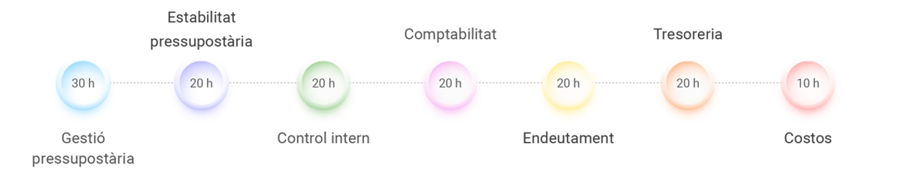
Los módulos constan de:
Tabla 7. Contenido de los módulos
RECURSOS VARIOS | En cada módulo está la guía de aprendizaje, el mapa de contenido, documentación, FAQ’s, vídeos interactivos…
AUTOEVALUACIONES DE CADA MÓDULO | En este apartado hay cuestionarios y actividades para adquirir los conocimientos de la materia, tanto los conocimientos conceptuales como los procedimentales.
AUTOEVALUACIONES FINALES | Al final de cada módulo hay una autoevaluación final sobre el contenido de todos los apartados del módulo
PRUEBAS PRESENCIALES | Se ofrecen pruebas de cada módulo de forma periódica para acreditar los conocimientos

1.5. Resultados
Los indicadores demuestran que la plataforma colaborativa ha tenido una gran aceptación entre el personal de las entidades locales:
- Número de usuarios que acceden a la plataforma colaborativa

Tabla 8. Usuarios de la plataforma
Tipo de entidad local | Número de usuarios
Entidades locales a las que se presta asesoramiento | 266
Otras entidades locales de la provincia de Tarragona | 219
Entidades locales de fuera la provincia de Tarragona | 100
Total general | 645

- Visualizaciones de la plataforma los últimos 3 meses:

Tabla 9. Visualizaciones de la plataforma
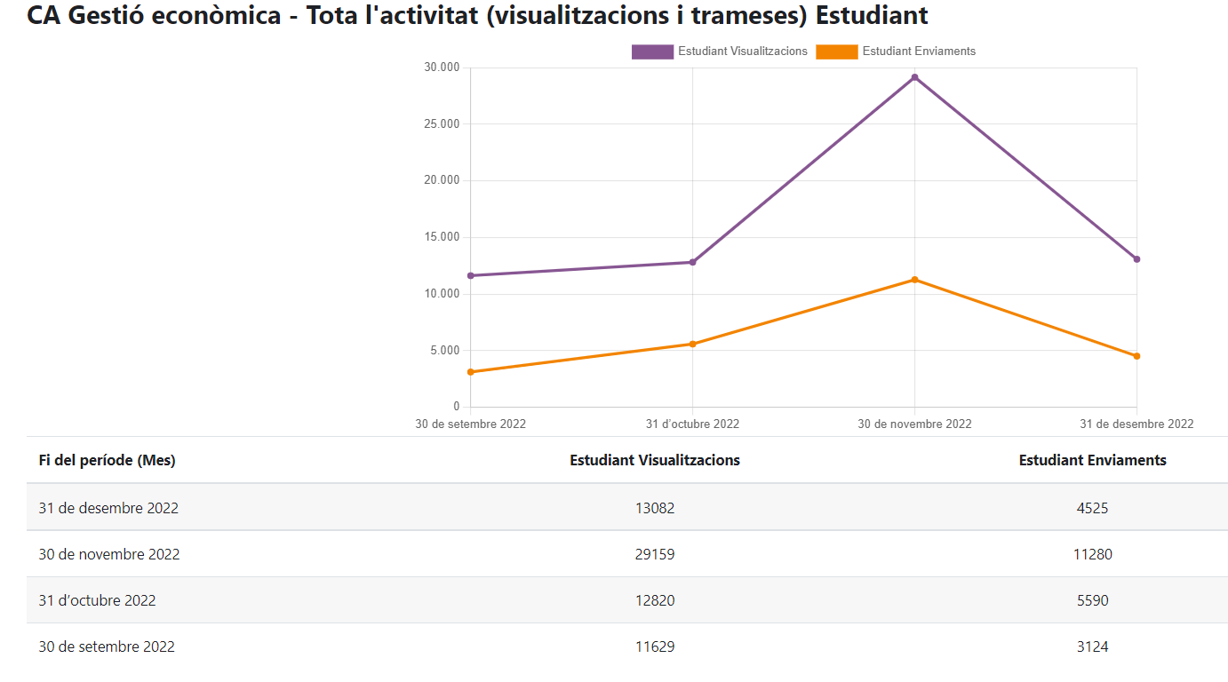
El cambio en la metodología en la prestación del servicio a través de una plataforma colaborativa ha implicado:
Ser sostenibles económicamente:
- El servicio se presta mediante herramientas de control remoto y la plataforma Moodle por lo que el coste de los desplazamientos diarios se ha reducido a la mínima expresión. Prestar el servicio mediante la plataforma de uso libre Moodle no ha implicado coste alguno.
- La transferencia de conocimiento ha llevado a una mejora de resultados económicos de las entidades locales.
Ser sostenible ambientalmente:
La reducción de los desplazamientos tanto de los alumnos al centro de formación como del personal ha reducido la emisión de los niveles de dióxido de carbono y, por tanto alinearnos con el objetivo de desarrollo sostenible 13: Acción por el clima. Reducción de la impresión de papel.
Ser socialmente sostenible:
- El personal de la entidad local tiene la capacidad de controlar, afrontar y tomar, por propia iniciativa, decisiones en la gestión económica de la entidad empoderándolo a alcanzar nuevos retos y objetivos que ella misma se establece, puesto que tiene el conocimiento y el apoyo necesario por parte de las unidades.
Ser eficientes:
- Reducir al mínimo los desplazamientos ha implicado de media un aumento de la jornada laboral realmente trabajada.
- Tener una plataforma en la que queda registrada toda la información hace que muchas dudas o necesidades que tienen las entidades locales se puedan resolver sólo conectándose a la plataforma y los recursos humanos de la Unidad se pueden destinar a crear y/o mejorar en la prestación de nuevos servicios.
- Uniformar tanto la planificación como la realización de las tareas con el uso de nuestros modelos y hojas de cálculo hace que el asesoramiento sea más eficiente dado que todas las entidades locales trabajan con las mismas herramientas y en el mismo período de tiempo.
Ser eficaces:
- La planificación propuesta a les entidades locales les da una visión global de la gestión económica y les permite llevar a cabo en plazo las tareas de gestión presupuestaria y control interno.
Ser un servicio transferible:
- La metodología puede ser transferida y utilizada por otros servicios de asistencia.
Racionalizar el gasto:
- La nueva metodología conlleva una doble racionalización del gasto: reducción de los costes de desplazamiento y la transferencia de conocimientos ha implicado una mejora en la gestión que se ha traducido en mejores resultados económicos y por tanto, una mejora en el saneamiento de las entidades locales.
Ser promotor del cambio, la innovación y la gestión del talento:
- Ser agente de desarrollo del personal de las entidades locales: aumentar su motivación, compartir conocimientos y buenas prácticas, colaborar entre las entidades para aumentar el valor público.
1.6. Indicaciones para otros contextos
Cambiar la forma de hacer no es fácil, pero de los fracasos surgen los éxitos. Este cambio no es nada más que un paso más de nuestro ciclo para seguir mejorando y lograr la gestión excelente de las entidades locales.

